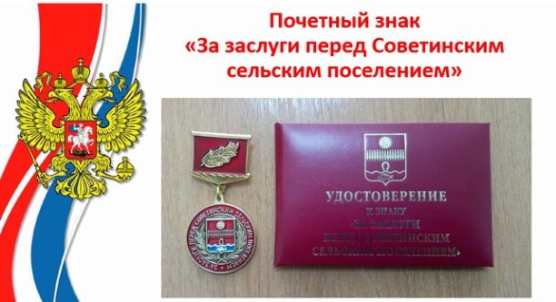
#ЛицаРоссии
Мы живем в стране, историей которой по праву можем гордиться. Как пре-красно, что мы можем говорить о том, что все больше и больше молодых людей начинает интересоваться прошлым своей страны, интересоваться не только для того, чтобы знать его, а для того, чтобы сохранить и передать ту славу былых поколений, которые сумели создать сегодняшнюю Россию. 22 марта 2019 года Собранием депутатов Советинского сельского поселения было утверждено Положение о Почетном Знаке «За заслуги перед Советинским сельским поселением». Основаниями для награждения являются: - совершение мужественных, благородных, высоконравственных поступков на благо муниципального образования, служащих примером для жителей муниципального образования; - заслуги в области государственной, муниципальной, политической, научной, образовательной, культурной, хозяйственной, общественной или иной деятельности, получившие широкое признание у жителей Советинским сельского поселения; - значительные трудовые, производственные достижения; - значительный вклад в реализацию программ социально-экономического развития Советинского сельского поселения; - внесение пожертвований на социальную поддержку малообеспеченных граждан, строительство и реконструкцию больниц, школ, культурных и спортивных клубов и других социально важных объектов и памятников культуры Советинского сельского поселения; - значительные успехи в организации предпринимательской деятельности; - праздники, юбилейные даты; - содействие деятельности правоохранительных органов; -занятие призовых мест в муниципальных и региональных конкурсах, соревнованиях. Постановлением Собрания депутатов Советинского сельского поселения от 27 мая 2022 года за № 41 наградить Почетным знаком «За заслуги перед Советинским сельским поселением»: Юрьева А.И. Хваростову Н.Д. Косарева В.Г.. Попивненко Н.П. Гайбарян Л.А. Награды вручены в рамках праздничных мероприятий, посвященных Дню независимости России.
